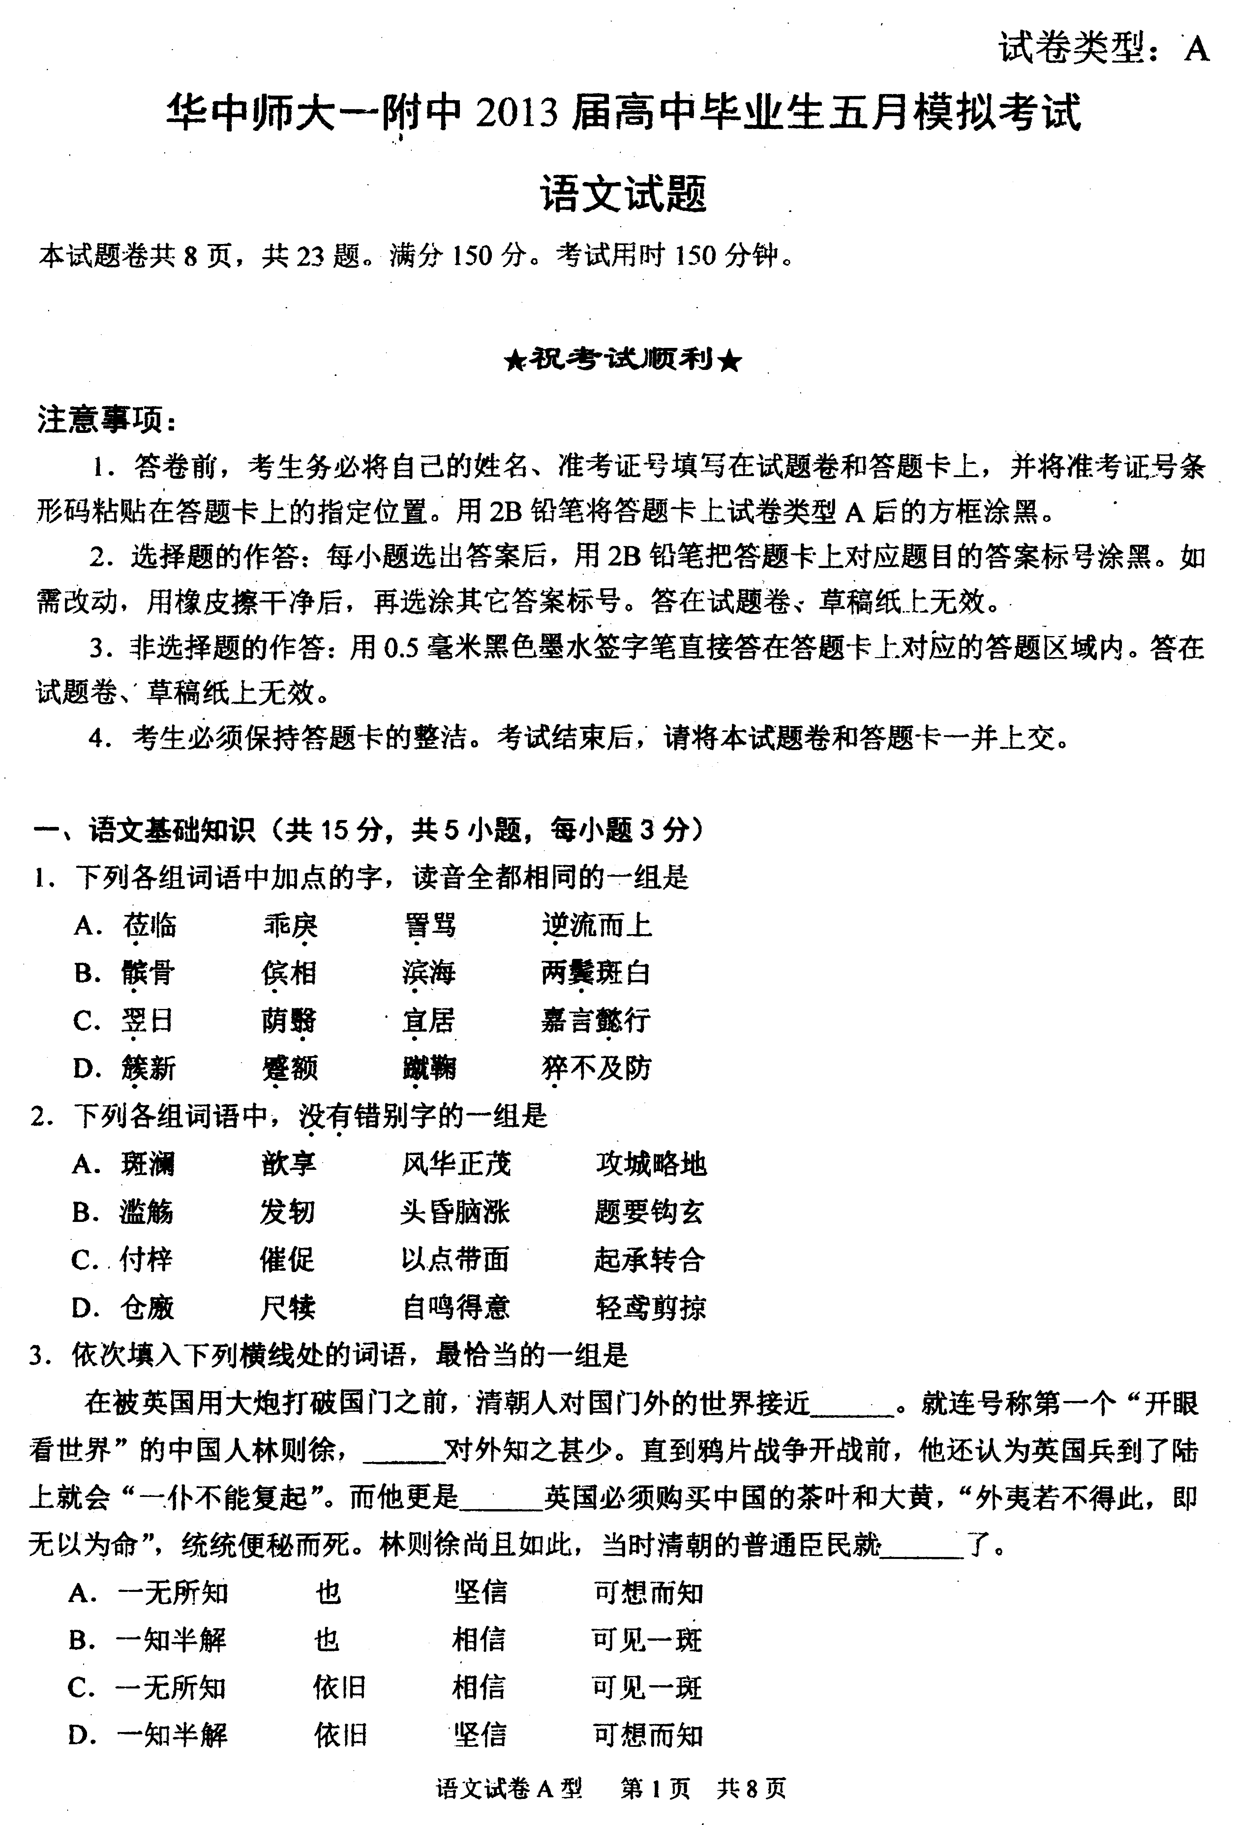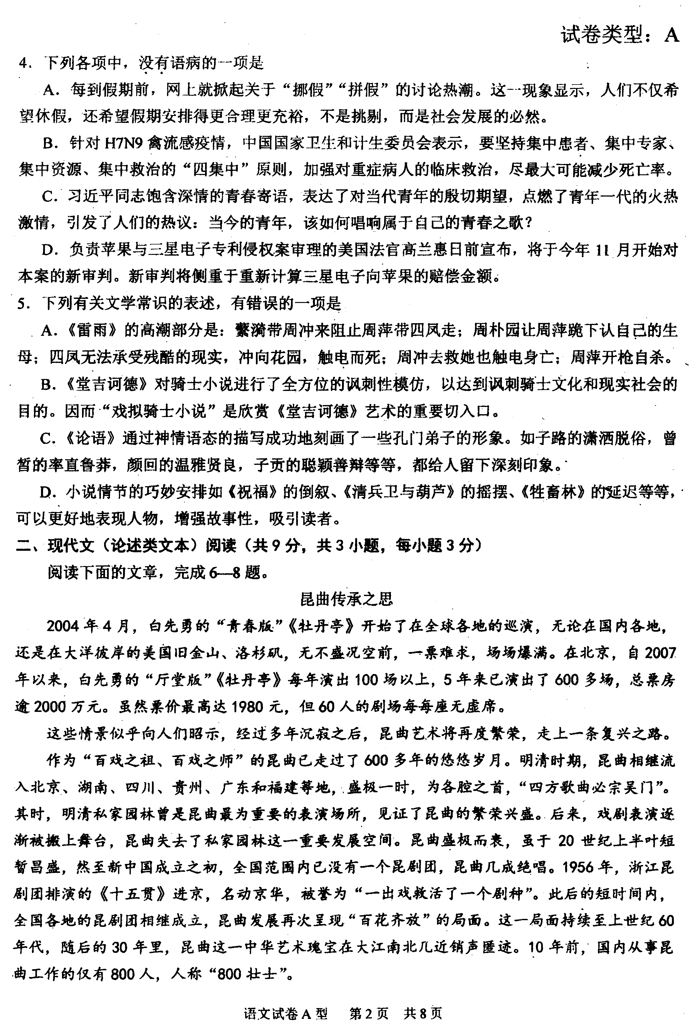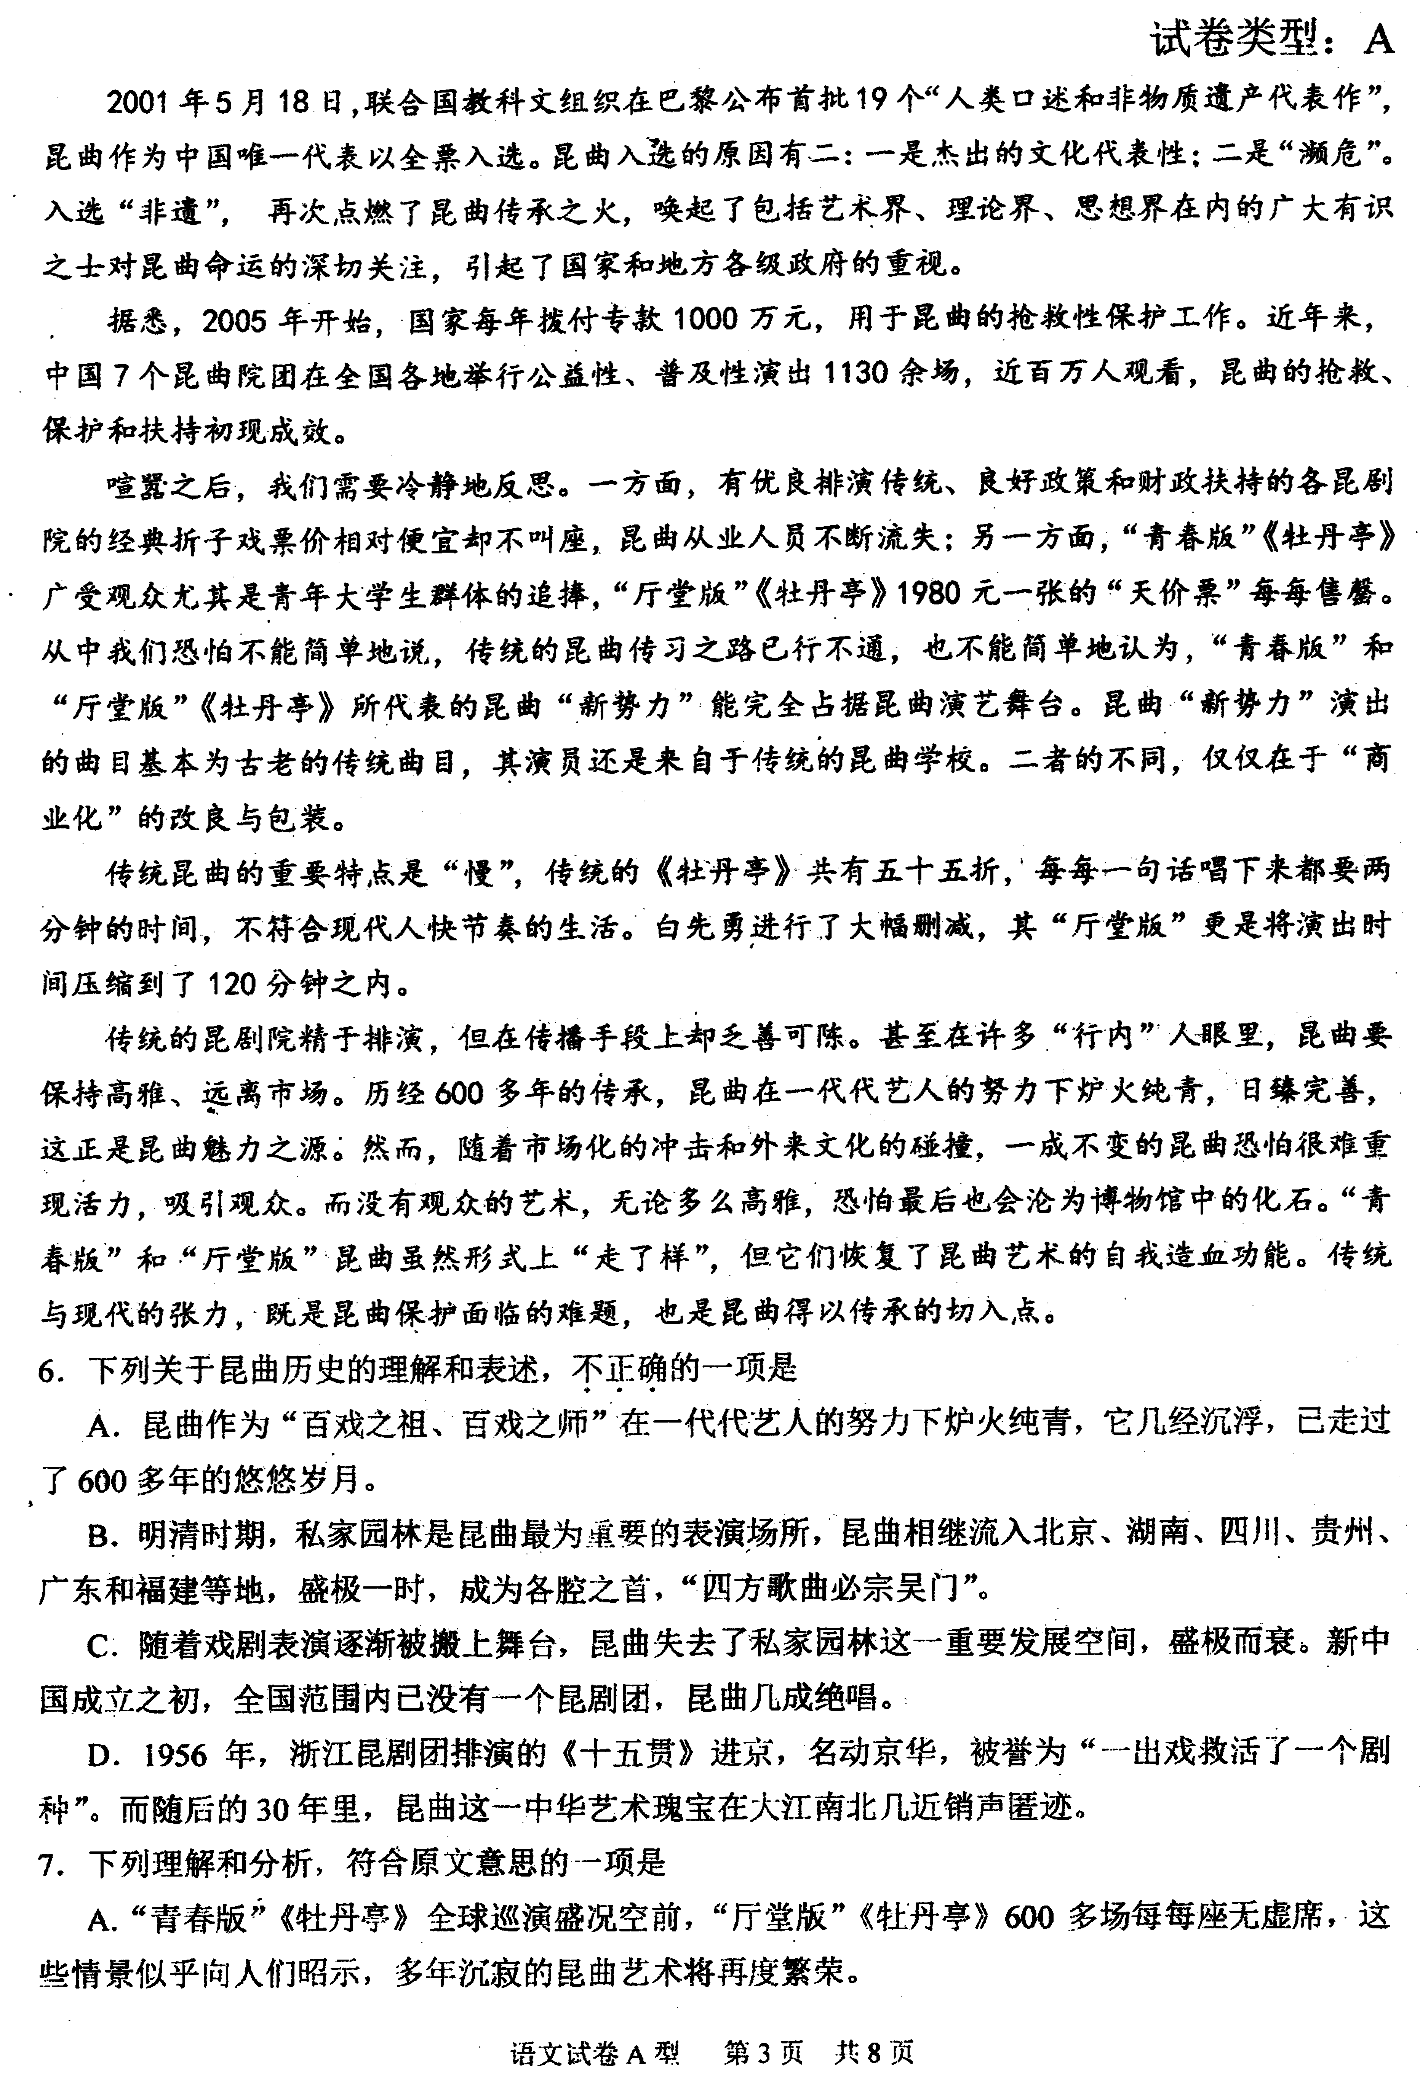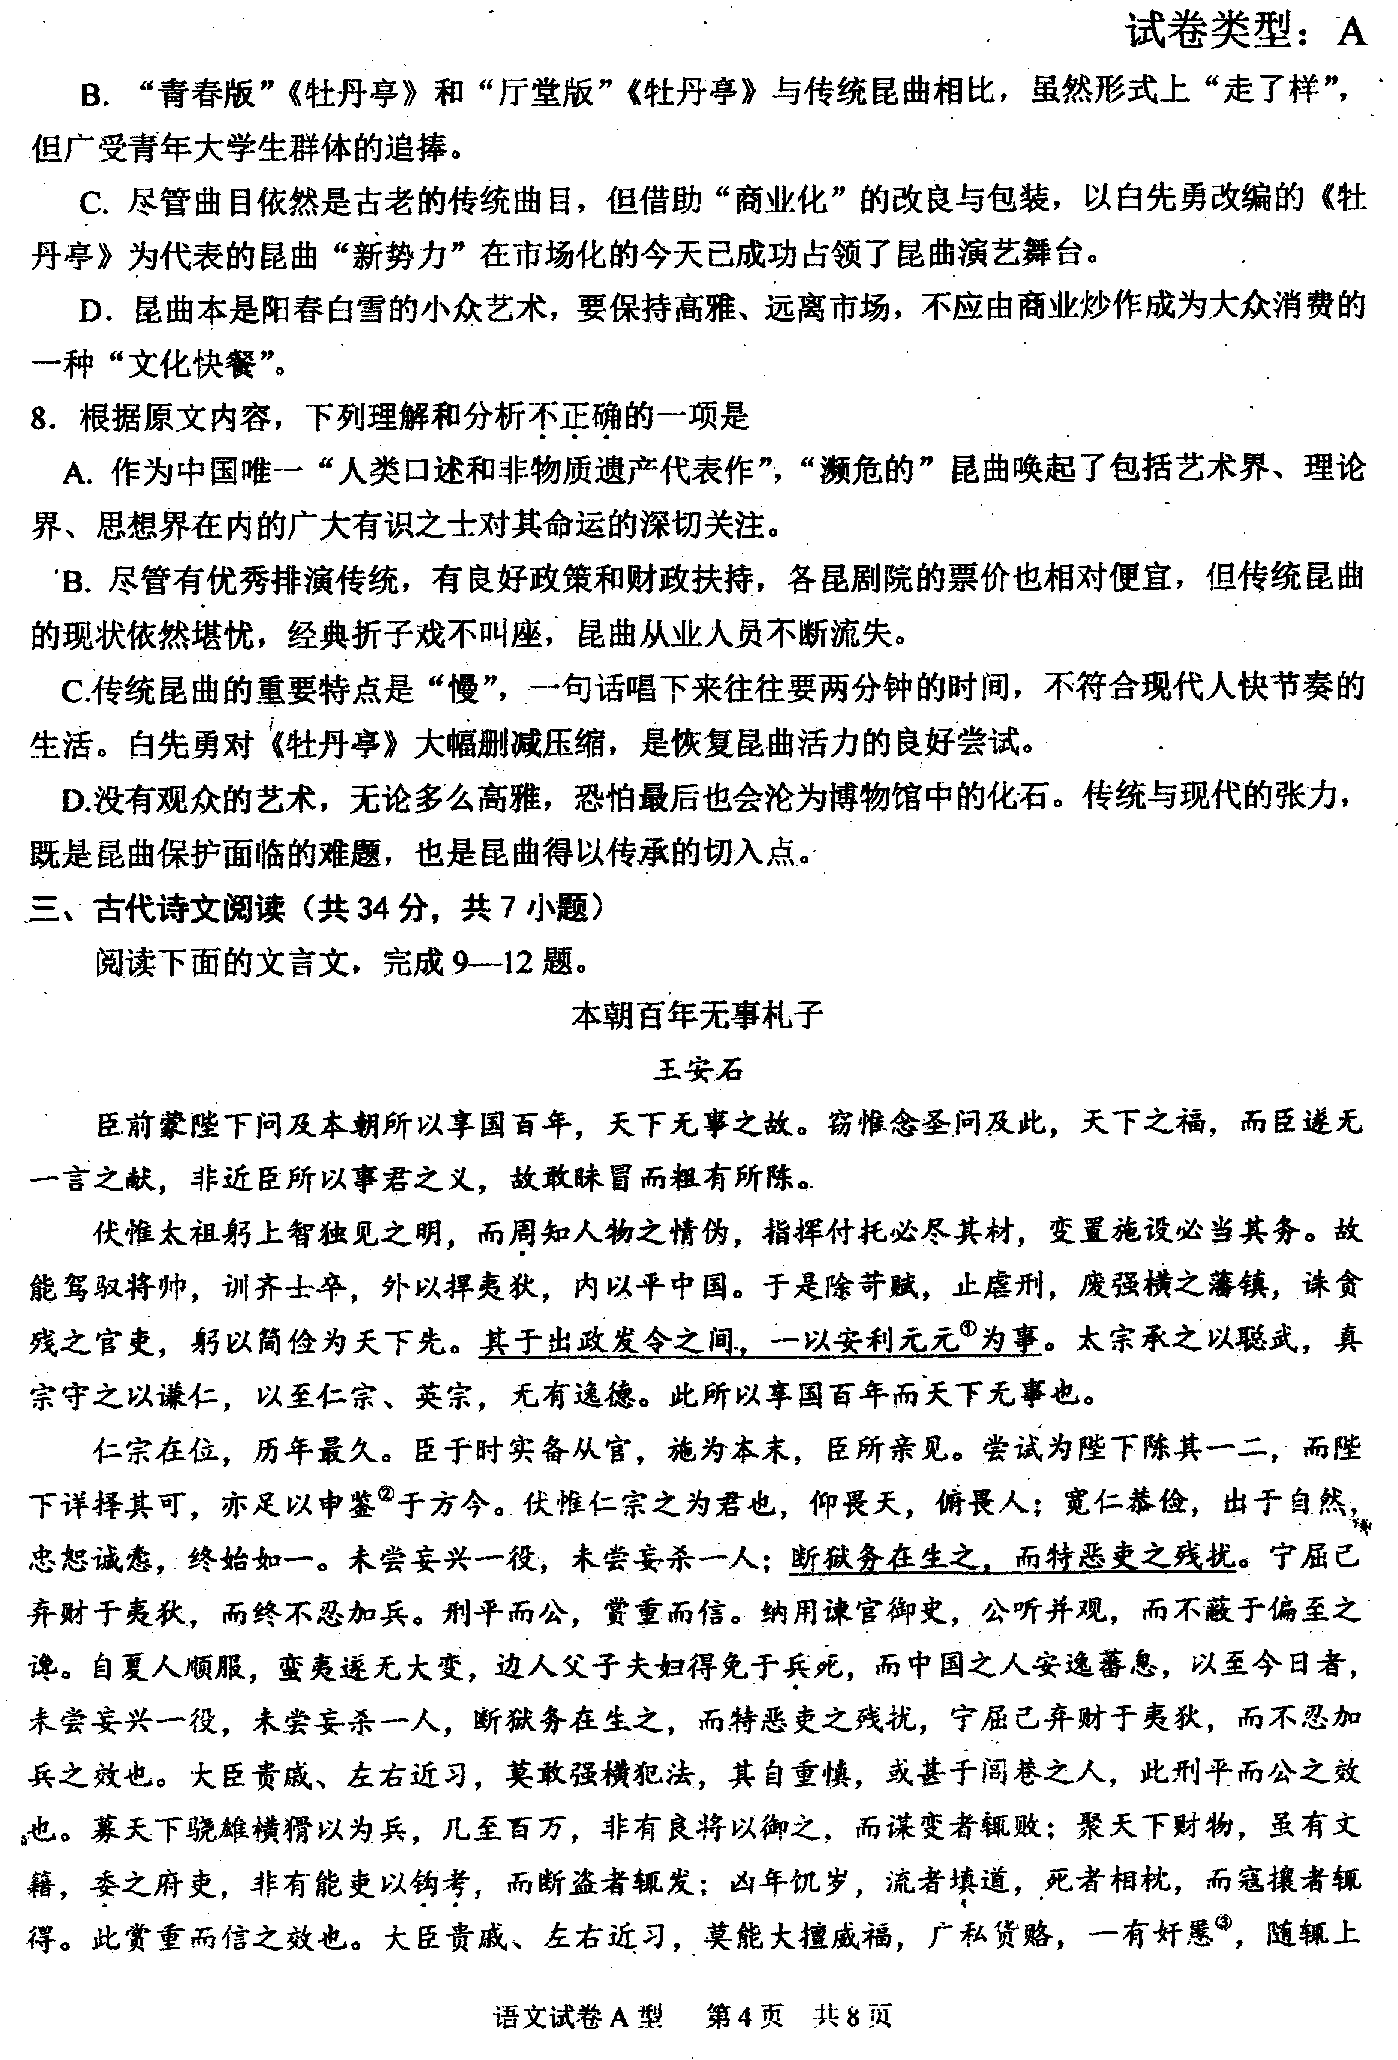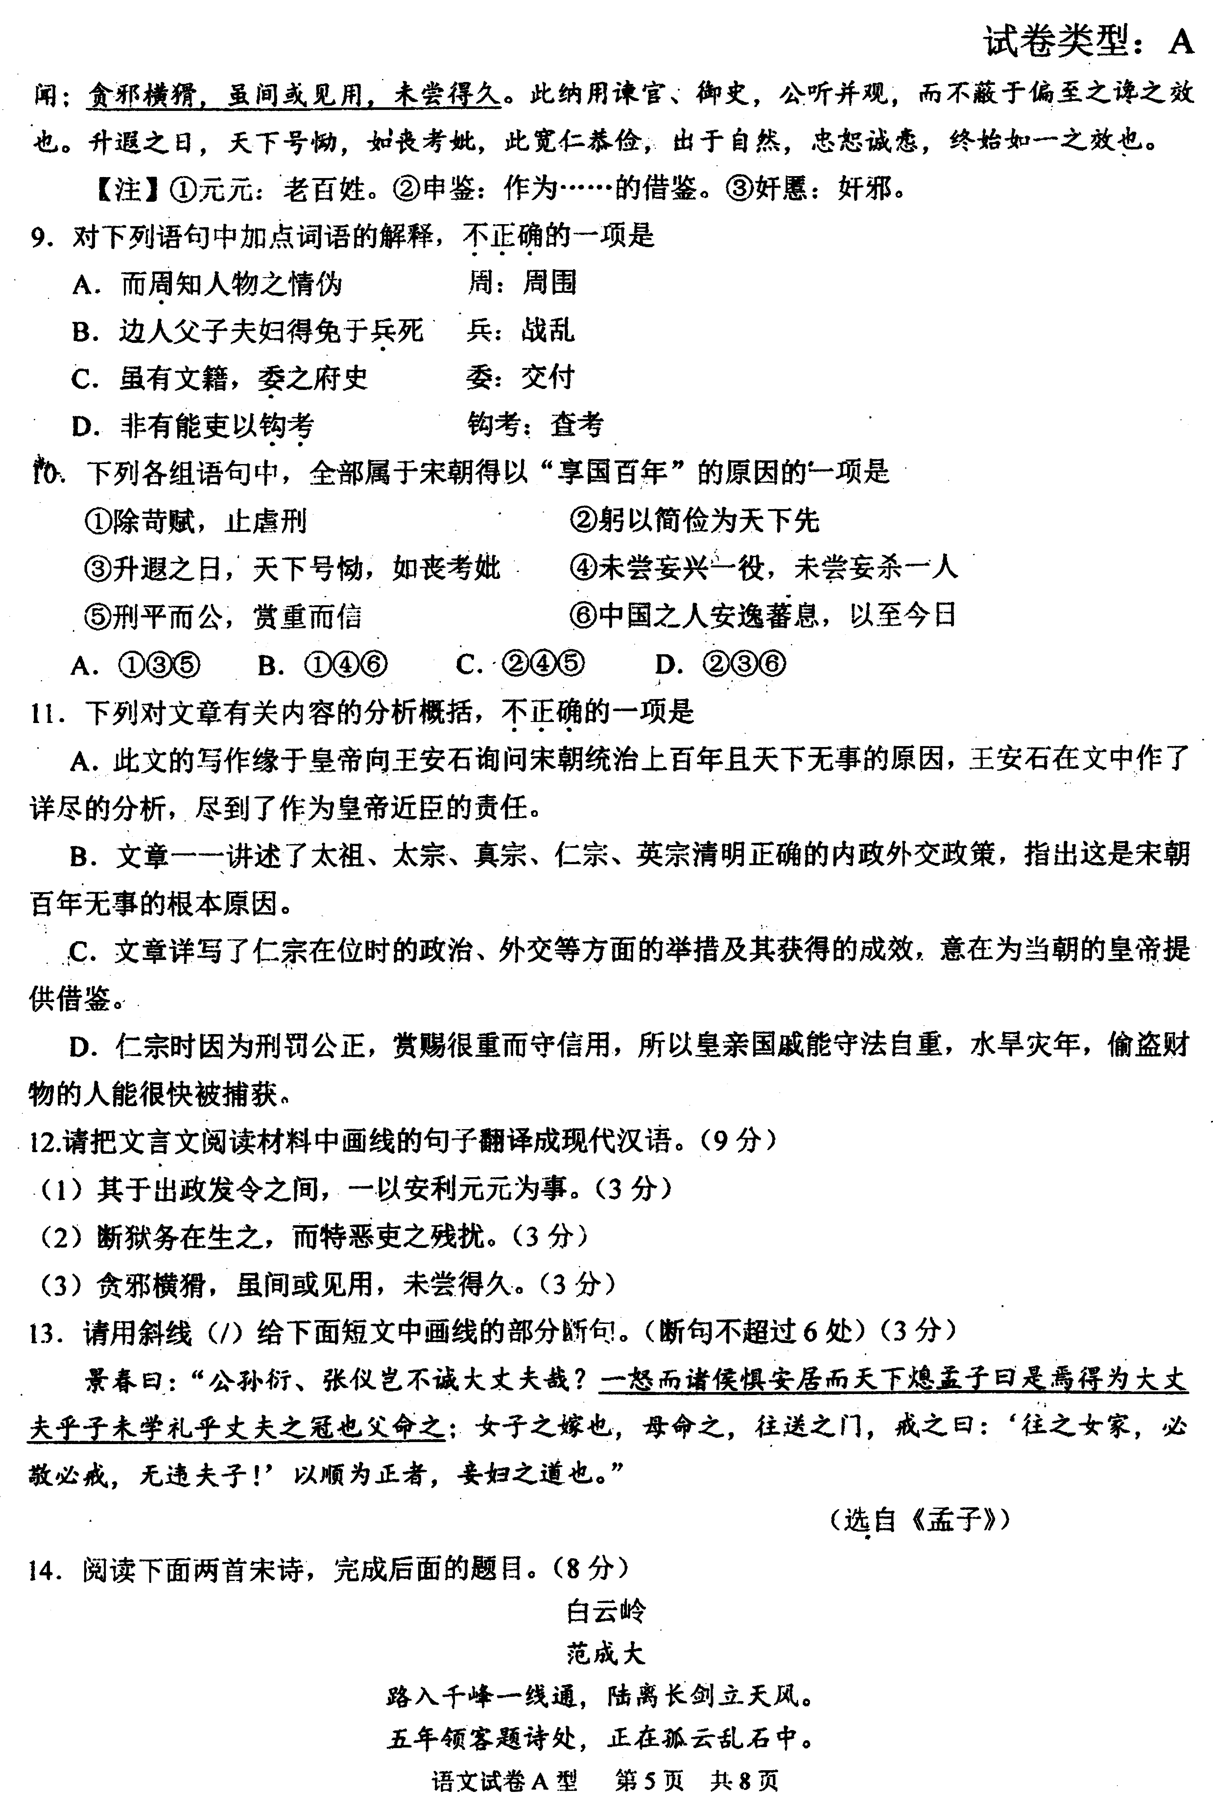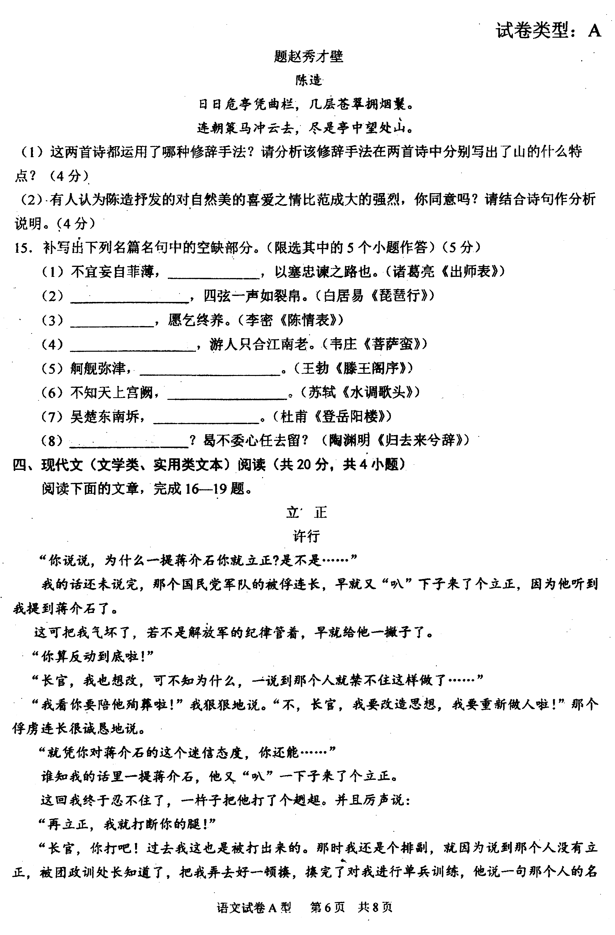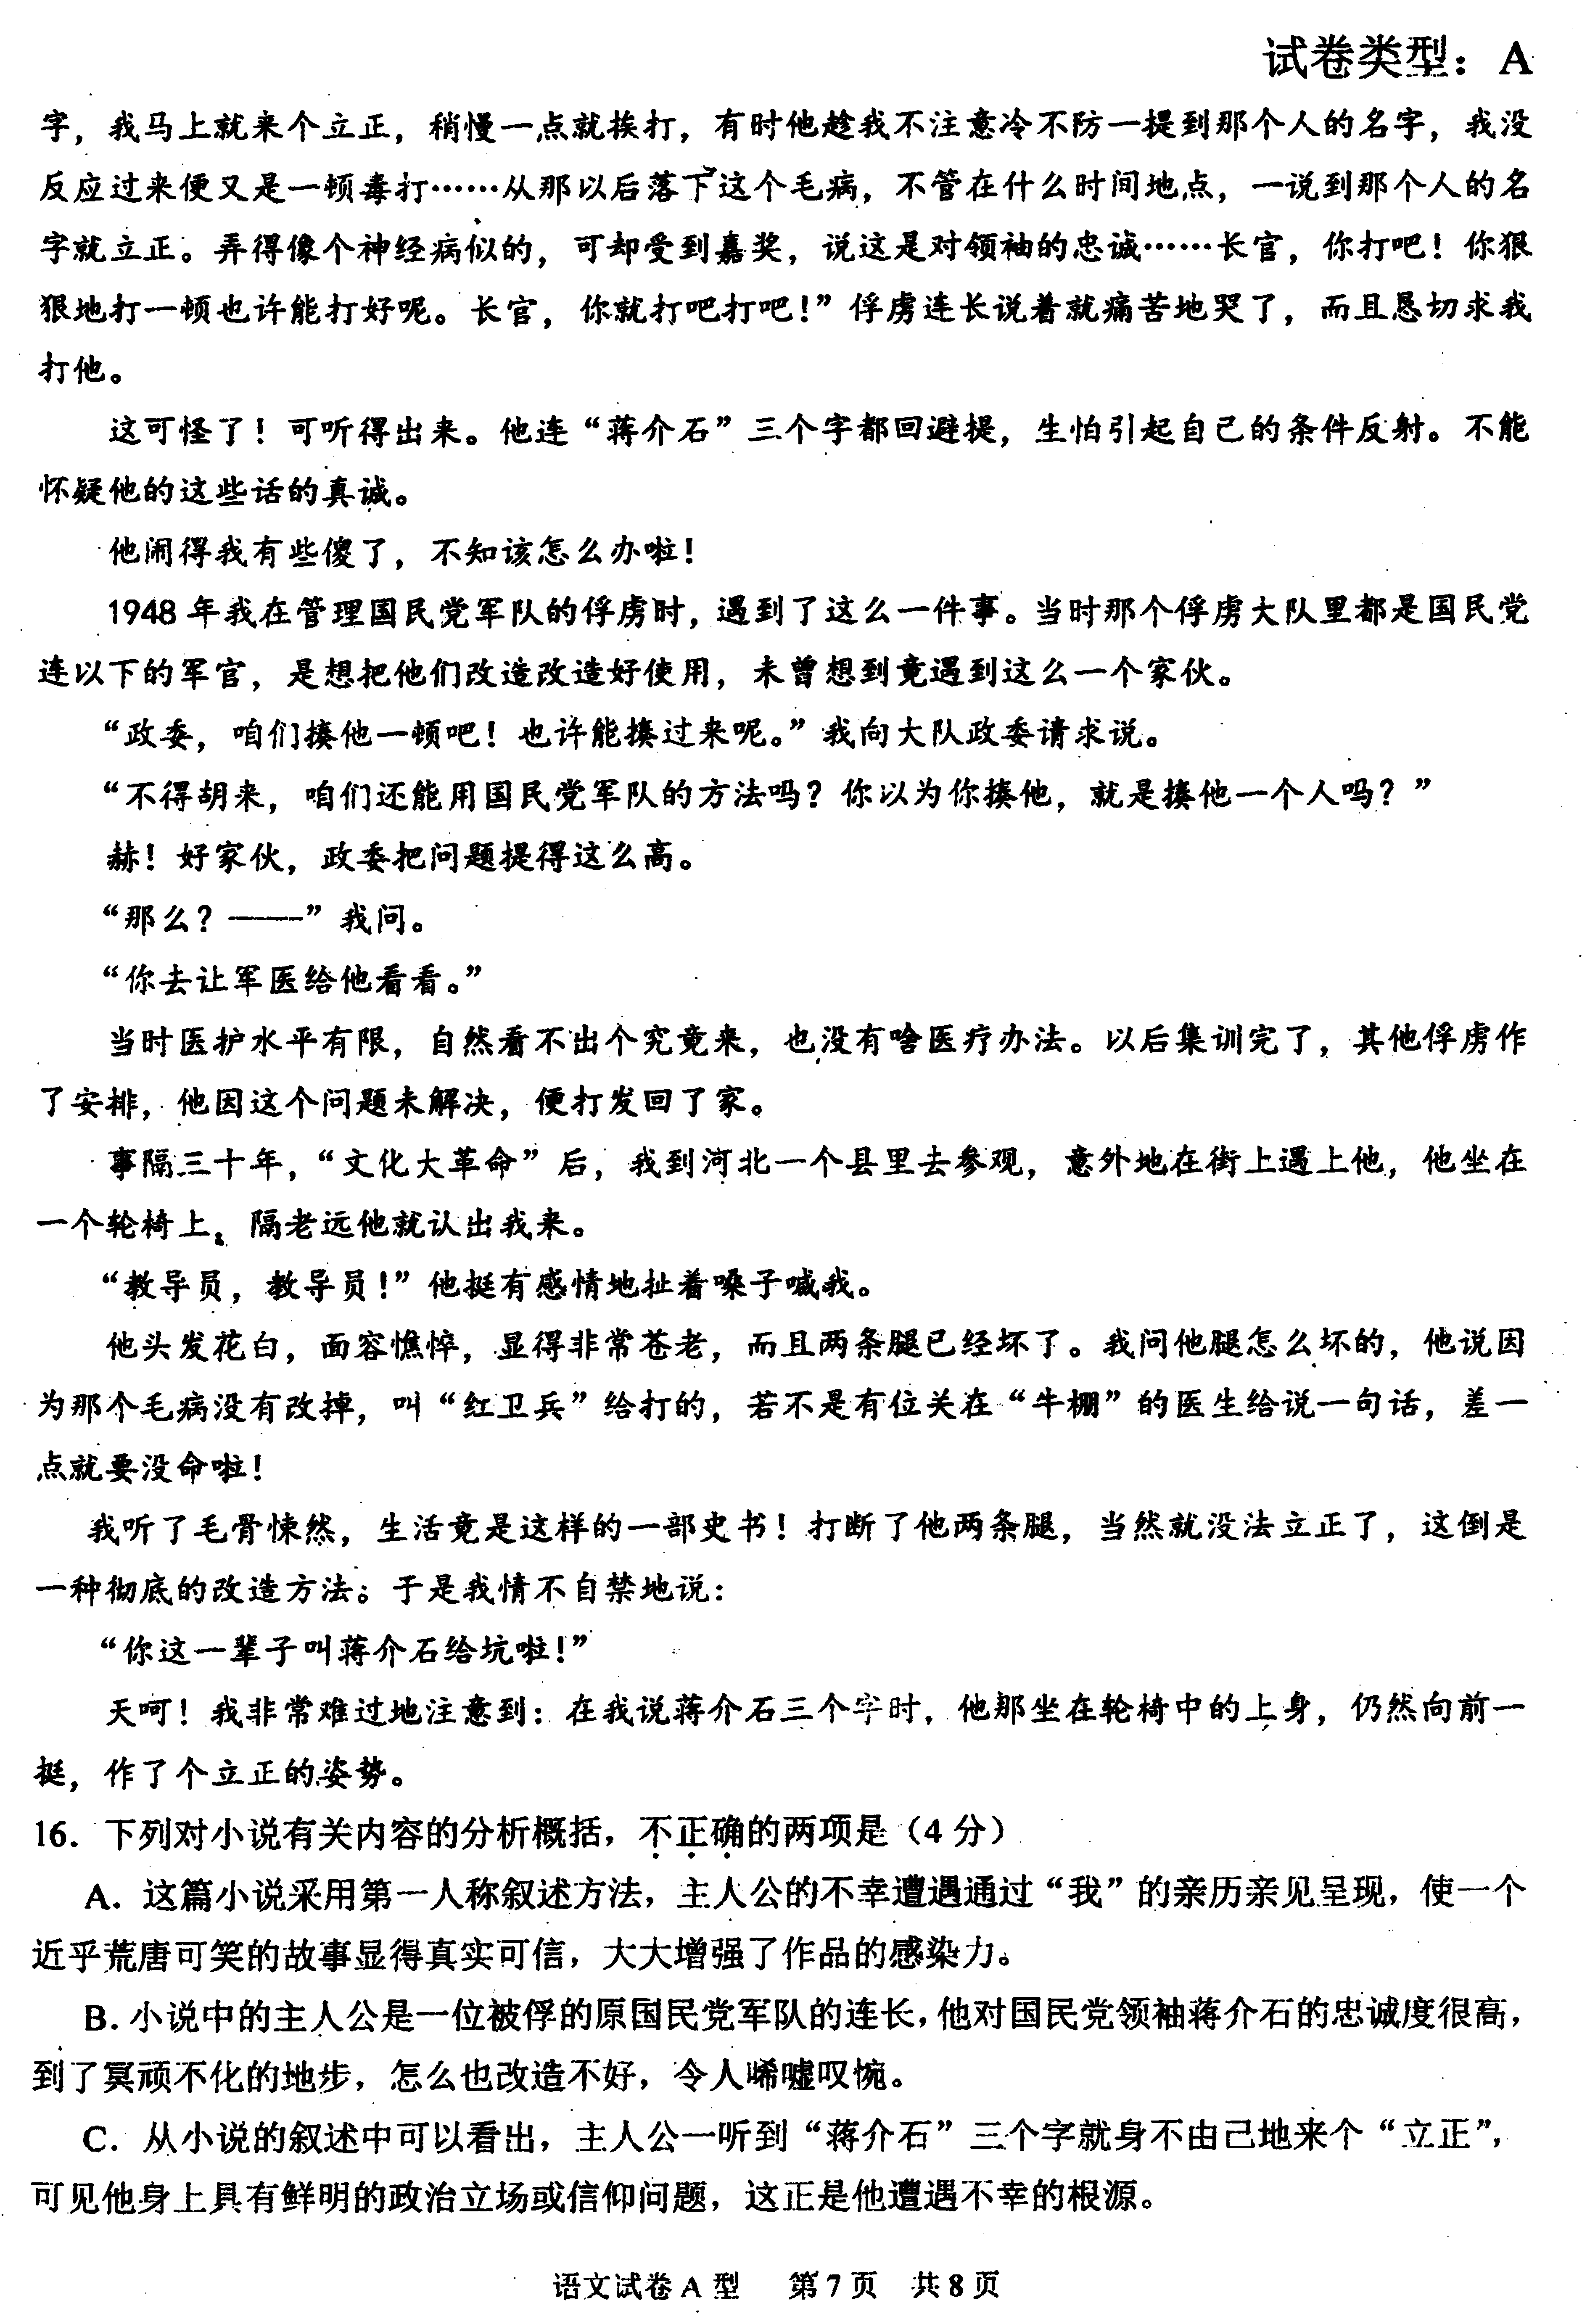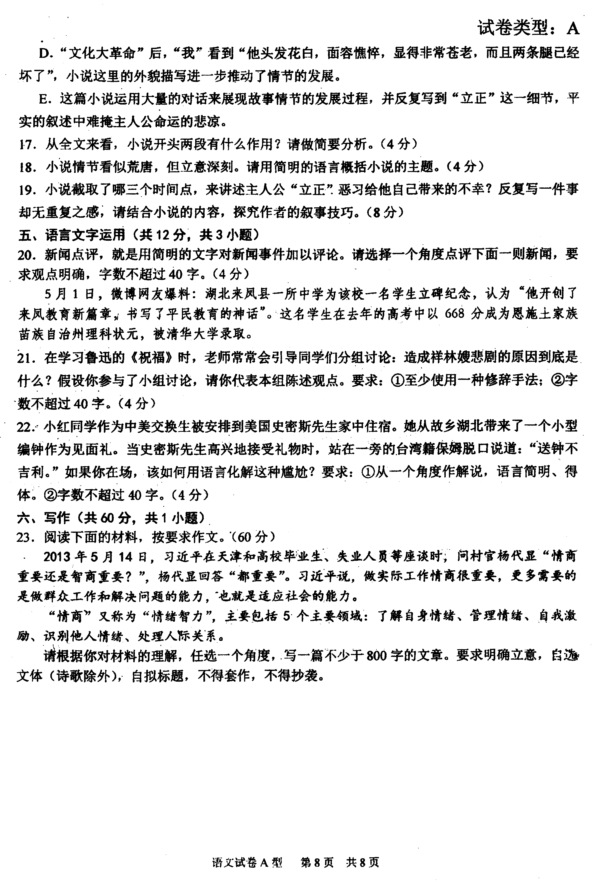

华中师大一附中2013届高中毕业生五月模拟考试
语文试题答案（A卷）
1．D（D项都读cù。A项“逆”读nì，其余都读lì。B项分别读bìn、bīn、bīn、bìn。C项“宜”读yí，其余读yì）
2．C（A项 澜—斓 B项 题—提D项犊—牍）
3．A （一无所知：强调完全不了解。知之甚少：强调还是知道一点。从后文看，林则徐要比一般民众强一点。和“连”搭配最合适的是“也”。可见一斑：比喻见到事物的一小部分也能推知事物的整体，此处语境针对大多数民众，所以不能用）
4．C（A项偷换主语，在“不是挑剔”前加一个“这”。B项“减少死亡率”搭配不当，减少死亡人数或降低死亡率。D项缺谓语动词，“三星电子向苹果支付的赔偿金额”。）
5．C（应该是“子路的率直鲁莽”“曾皙的潇洒脱俗”）
6.D（“随后的30年里”应是“上世纪60年代”之后的30年）
7. A（B.应为“青春版”《牡丹亭》广受观众尤其是青年大学生群体的追捧C.应为“曲目基本是古老的传统曲目”，且“已成功占领”夸大其词D. “要保持高雅、远离市场”只是有些人的观点）
8.A（昆曲是首批“非遗”中中国唯一的代表）
9.A（周：详尽，全面）
10.C（③⑥都是君主行仁政的结果）
11.B（“历数……内政外交政策”错误）
12.（1）太祖在制定政策发布命令的时候，一切（或“全都”）以百姓能平安、得利为准则。（“一”“安利”和句意各1分）
（2）审断案件尽量使犯人能够活下来，特别憎恨官吏对百姓的残暴骚扰。（“生”“特”和句意各1分）
（3）贪婪奸邪强横狡猾的人，即使偶尔被任用，（也）不能够长久。（“间或”“见”与句意各1分）
- 一怒而诸侯惧/安居而天下熄/孟子曰/是焉得为大丈夫乎/子未学礼乎/丈夫之冠也/父命之
【译文】景春说：“公孙衍、张仪难道不是真正的大丈夫吗？他们一发怒，诸侯就害怕；他们安居家中，天下就太平无事。”孟子说：“这哪能算是大丈夫呢？你没有学过礼吗？男子行加冠礼时，父亲训导他；女子出嫁时，母亲训导她，送她到门口，告诫她说：‘到了你家，一定要恭敬，一定要谨慎，不要违背丈夫！’把顺从当作正理，是妇人家遵循的道理。”
- （1）比喻。（1分）范诗把山比喻为长长的剑，写出了山峭拔（或“高而笔直陡峭”）的特点。（2分）陈诗用“烟鬟”比喻山上的云烟，写出了山被云烟缭绕（或“簇拥”）的特点。（1分）
（2）示例：同意。陈诗写诗人在高高的亭子里长久地看山中的美景，生出无限向往之情，于是连日策马奔驰冲到山中，去看他在亭子里看到过的山。可见其心情之急切，迫切渴望融入大自然的美景当中。而范诗则冷静地指出，往年带着友人游玩时题写诗的地方正在这山中。“天风”“孤云”“乱石”给人苍凉之感。（4分）
不同意。陈诗的感情单纯直接，喜欢山就天天看，并急切地冲到山里去看。而范诗中“五年领客题诗处”，以再游此山的时间间隔之长和留下的“题诗”极言诗人对白云岭的深厚感情。且范诗以“长剑”为喻，以“孤云”“乱石”等意象，表达的感情更深邃苍凉。（4分）
15. （5分）（1）引喻失义（2）曲终收拨当心画（3）乌鸟私情（4）人人尽说江南好（5）青雀黄龙之舳 （6）今夕是何年（7）乾坤日夜浮（8）寓形宇内复几时
16.B、C（B项“对国民党领袖的忠诚度很深”有错；C项“他身上具有鲜明的政治立场或信仰”有错）
17．开头两段具有巧设悬念，引人入胜的作用。作者首先以特写镜头把一个滑稽可笑的场景推到读者面前，一位被俘连长，一听到蒋介石三个字就不由自主的来个“立正”，激起读者好奇心，吸引读者往下读。起笔突兀，扣人心弦。（答出作用2分，分析2分）
18.小说通过写一位被俘的原国民党连长一听到“蒋介石”三个字就身不由己地“叭”地来个立正，而且长达三十年都改不掉恶习的滑稽可笑的故事，深刻地揭示了专制独裁对人性的扭曲和摧残。（内容2分，主旨2分）
19.小说截取的三个时间点分别是1948年即三十年前、“文化大革命”中和“文化大革命”之后即三十年之后。（2分）小说紧扣“立正”叙述，在叙述三个时期主人公“立正”的故事时采取了详略分明、虚实相生和选取典型细节的手法。对三十年前的“立正”采用详写，由人物之口进行详细渲染；对“文化大革命”中主人公因“立正”被红卫兵打断双腿的故事则采用略笔虚写；而对三十年后的“立正”则抓住一个典型细节来描写：听到“蒋介石”三个字，已经被打断双腿后坐在轮椅中的他，仍然用上身作出一个“立正”的姿势。故事情节虽然简单却写得曲折有致，层层递进，不断涌出奇妙的波澜。（结合小说分三个层次进行赏析6分）
20.示例1：考上名校就是教育的神话？教育的目的扭曲成分数至上，这样的眼界和头脑，贻笑大方。示例2：为一名高考成绩优秀的学生立雕像，虽然初衷是激励学生，但做法并不合适。示例3：一个通过自我奋斗取得优异成绩的人应该成为大家学习的榜样，为他塑像，无可厚非。（扣新闻内容2分，观点明确2分，表达有语病扣1—2分）
21.示例1：我们认为是无处不在的封建礼教张开血盆大口将祥林嫂吞噬。示例2：我们认为是麻木愚昧的民众将祥林嫂一步一步逼入了深渊。
- 示例：①“钟”代表衷心，我是借这钟表达我对先生一家的衷心感谢。
②这编钟能传出清脆悦耳的声音，我希望给先生一家带来快乐。
【译文】
我前些天承蒙陛下问到我朝之所以统治了上百年而天下太平无事的原因。私下想到皇上问到这个问题，是天下的福气，而我却没有一句中肯的话呈现给你，这不是身边官员效忠君主的态度，所以敢于不揣冒昧粗略地说说我的看法。
我想太祖具有极高的智慧独到的见解，详尽地了解各种人物的真伪，指挥任命，一定做到人尽其才，设置变革措施，一定能够符合现实情况。所以能够驾驭将帅，练好兵卒，对外抵抗外族入侵，对内靠他们平定动乱。于是废除苛捐杂税，禁止酷刑，废除强横的藩镇势力，诛杀贪婪残暴的官吏，自身俭朴，为天下做出了榜样。太祖在制定政策发布命令的时候，一切以百姓能平安、得利为准则。太宗继承了太祖的聪慧勇武，真宗保持了太祖的谦恭仁爱，到了仁宗、英宗，没有丧失道德的地方。这就是所以能够统治上百年，而天下太平的缘故。
仁宗做皇上，时间最久。我当时担任侍从官员，所作所为，从头到尾，都是我所亲眼看到的。我试为陛下陈说其中的几条，陛下详加考虑，选择可取之处，也足以用作今天的借鉴。 我想仁宗作为一位君主，对上敬畏天命，对下敬畏人民；宽厚仁爱谦恭俭朴，出于本性，忠恕诚恳，始终如一。没有随意兴办一项工程，没有随意杀过一个人。审断案件尽量使犯人能够活下来，特别憎恨官吏对百姓的残暴骚扰。宁肯委屈自己输送钱财给辽、夏，却始终不忍心对他们开战。刑罚公正，赏赐很重而守信用。采纳谏官、御史的建议，多方面地听取和观察，而不会受到偏见的谗言的蒙蔽。自从西夏人顺服以后，蛮横的外族就没有大的变化，边境人民的父子夫妇，能够不在战争中死亡，而内地的人民，安定和平繁荣兴旺，一直到今天，这是因为没有随意兴办一项工程，没有错杀一个人，审断案件尽量使犯人能够活下来，而特别憎恨官吏对百姓的残暴、骚扰，宁肯委屈自己输送财物给辽、夏外族，而不忍心对他们开战的结果。王公大臣，皇亲国戚，身边的近臣，没有人敢强横犯法，他们自重谨慎，有的甚至超过平民百姓，这是刑罚公正的结果。招募天下骁雄强横奸诈之徒作为士兵，几乎达到百万，没有良将来统帅他们，而阴谋叛乱的人很快就败露；聚集天下的财物，虽然有账册，把这些交给府吏管理，没有贤能的官吏来检查考核，而贪污偷盗的人马上就被揭发出来；水旱灾年，逃荒的人堵塞了道路，尸横遍野，而抢夺财物的强盗立刻就被捕获，这是重赏赐而守信用的结果。王公大臣、皇亲国戚、身边的侍从官吏，没有能大肆作威作福，到处钻营受贿，一有奸邪不法的事，随即就报告到上面；贪婪奸邪强横狡猾之徒，即使偶尔被任用，也是不能够长久的。这是采纳谏官、御史的建议，广泛地听取观看，而不会受到偏见的谗言所蒙蔽的结果。驾崩的那一天，天下的人民放声痛哭，如同死去父母，这是宽厚仁爱谦恭俭朴，出于本性，忠恕诚恳，始终如一的结果。

